**THÔNG TIN CÁC THÀNH VIÊN TRONG NHÓM:**

Hà Thanh Tài, 2180604408, 31/03/2003, taiha80999@gmail.com, làm bài 4 chủ đề 1,2.

Nguyễn Minh Thắng, 2180601448, 04/07/2001, thangnguyen040701@gmail.com, làm bài 4 chủ đề 3,4,5.

Nguyễn Phúc Vĩnh, 2180606380, 08/12/2003, vinhnp.longan@gmail.com, làm bài 4 chủ dề 6,7.

**Hà Thanh Tài, 2180604408, 31/03/2003, taiha80999@gmail.com**

**CHỦ ĐỀ 1. MẢNG 1 CHIỀU**

**Bài 4.**

Cho mảng một chiều gồm *n* số nguyên *a*1, *a*2, …, *an* (0 < n ≤ 106 ).

1. Tìm chiều dài của dãy con tăng dài nhất.

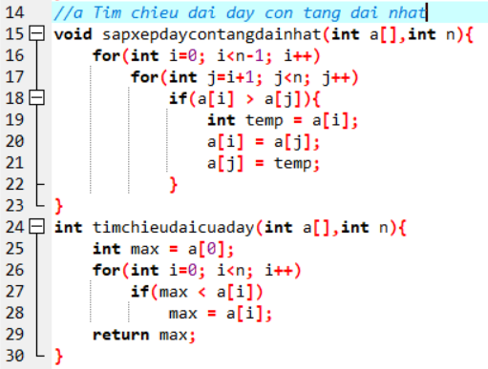

1. Cho biết có bao nhiêu số nguyên tố trong dãy con tăng dài nhất.

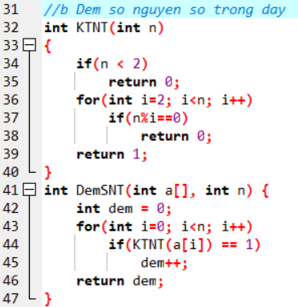

1. Tính tổng các phần tử của dãy con tăng dài nhất.

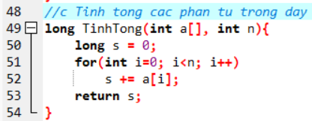

**Hà Thanh Tài, 2180604408, 31/03/2003, taiha80999@gmail.com**

**CHỦ ĐỀ 2. MẢNG 2 CHIỀU**

**Bài 4.**

Cho mảng A gồm *m* dòng *n* cột (0 < *m, n <=* 200), mỗi phần tử là một số nguyên.

1. Tìm giá trị nhỏ nhất của các phần tử của ma trận.

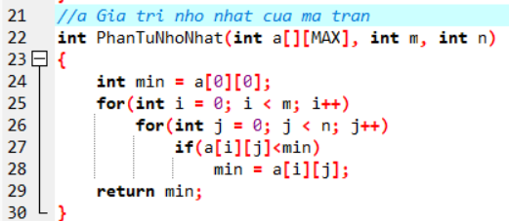

1. Đếm số lượng số lẻ trên mỗi dòng.

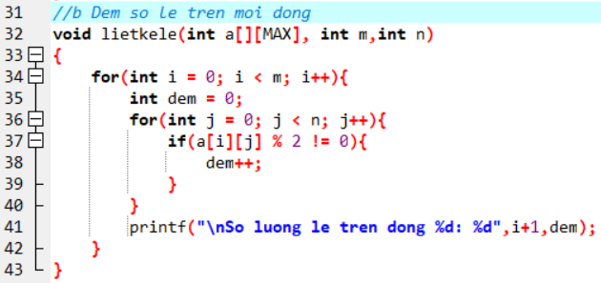

1. Tính tổng các phần tử trên mỗi cột.

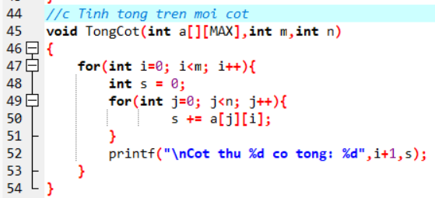

1. Liệt kê các dòng có thứ tự giảm dần.

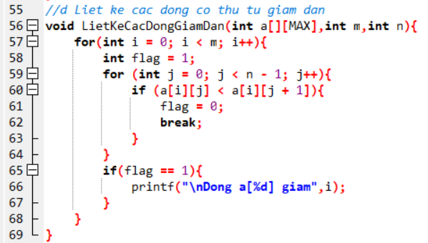

**Nguyễn Minh Thắng, 2180601448, 04/07/2001, thangnguyen040701@gmail.com**

**CHỦ ĐỀ 3. CON TRỎ**

**Bài 4.**

Cho mảng hai chiều *a* gồm *m* dòng *n* cột, mỗi phần tử là một số nguyên.

1. Tìm tổng các phần tử nguyên tố của mảng.

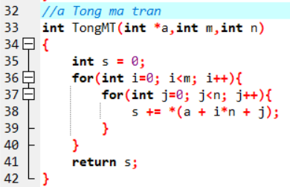

1. Tìm giá trị lớn nhất của mảng

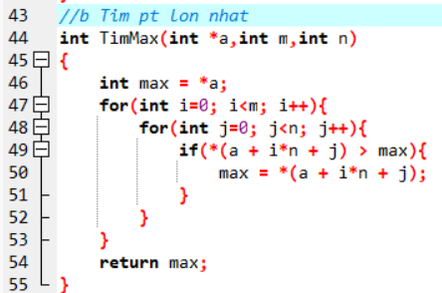

**Nguyễn Minh Thắng, 2180601448, 04/07/2001, thangnguyen040701@gmail.com**

**CHỦ ĐỀ 4. ĐỆ QUI**

**Bài 4.**

Cho biểu thức sau: = 1/2 + 2/3 + 3/4 + … + n/(n+1)

1. Viết hàm tính giá trị biểu thức S bằng cách sử dụng đệ quy.

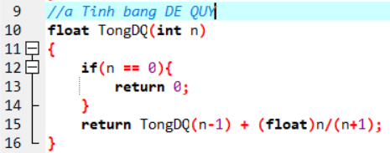

1. Viết hàm tính giá trị biểu thức S bằng cách không sử dụng đệ quy.

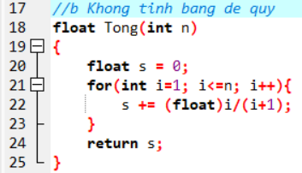

**Nguyễn Minh Thắng, 2180601448, 04/07/2001, thangnguyen040701@gmail.com**

**CHỦ ĐỀ 5. FILE**

**Bài 4.**

Hãy viết chương trình hoàn chỉnh thực hiện bài toán sau:

Cho dãy gồm *n* số nguyên *a*1, *a*2, …, *an* và 2 số nguyên *x, p* (lưu ý dãy bắt đầu từ vị trí 1 và 1≤ p

≤ *n*+1).

1. Đếm xem dãy đã cho có bao nhiêu số lớn hơn *x*?

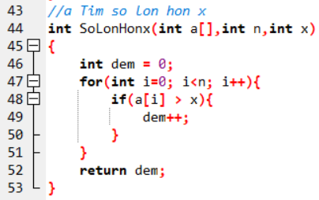

1. Hãy chèn *x* vào vị trí thứ *p* của dãy. Xuất dãy sau khi chèn.

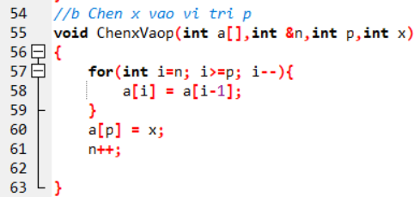

Dữ liệu vào được cho từ file văn bản NUM.INP có cấu trúc như sau:

- Dòng đầu chứa 3 số nguyên *n, p, x.*- Dòng thứ hai chứa *n* số nguyên *a*1, *a*2, …, *an*.

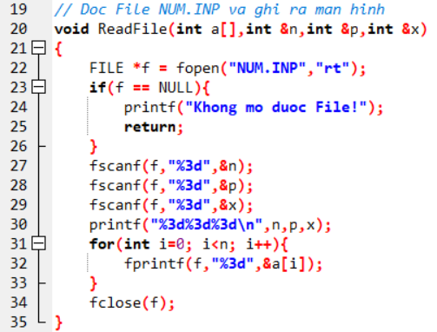

Kết quả ghi vào file văn bản NUM.OUT gồm 2 dòng, mỗi dòng ghi kết quả ứng với mỗi câu

trên.

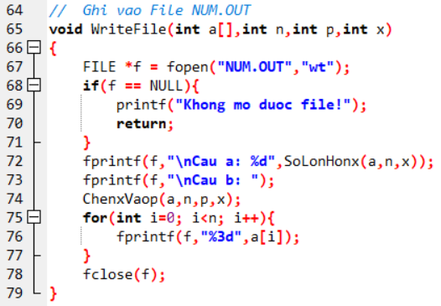

Ví dụ:

NUM.INP

12 4 10

7 10 8 9 12 16 13 4 4 2 9 8

NUM.OUT

Cau a: 3

Cau b: 7 10 8 10 9 12 16 13 4 4 2 9 8

**Nguyễn Phúc Vĩnh, 2180606380, 08/12/2003, vinhnp.longan@gmail.com**

**CHỦ ĐỀ 6. TÌM KIẾM VÀ SẮP XẾP**

**Bài 4. Bubble Sort**

Cho mảng *a* gồm *n* dòng *n* cột, mỗi phần tử là một số nguyên.

1. Sắp xếp các phần tử nguyên tố trên đường chéo chính giảm dần.

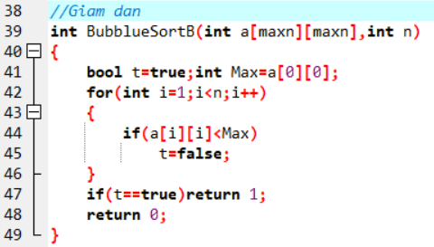

1. Sắp xếp các phần tử chính phương trên đường chéo phụ tăng dần.

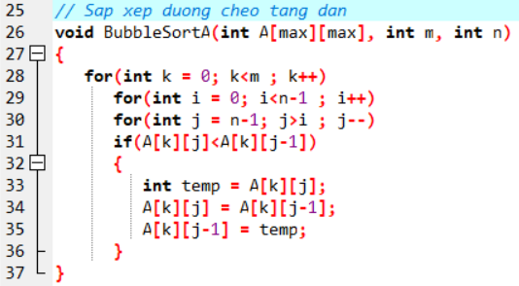

1. Sắp xếp các phần tử trên biên tăng dần.

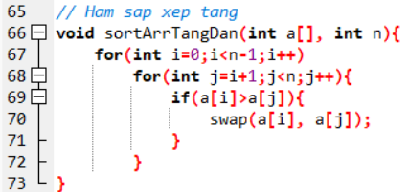

**Nguyễn Phúc Vĩnh, 2180606380, 08/12/2003, vinhnp.longan@gmail.com**

**CHỦ ĐỀ 7. TỔNG HỢP**

**Bài 4:**

Viết chương trình quản lý hồ sơ nhân viên trong một công ty, thông tin nhân viên gồm: *họ*

*và tên, phái, ngày sinh, địa chỉ, lương cơ bản, bảo hiểm xã hội, thưởng, phạt, lương thực lĩnh.*

*Lương thực lĩnh được tính theo công thức sau: Lương thực lĩnh = lương cơ bản + thưởng – BH*

*xã hội –phạt.*

Viết chương trình thực hiện những công việc sau:

1. Nhập vào hồ sơ của các nhân viên và lưu vào tập tin nhanvien.inp

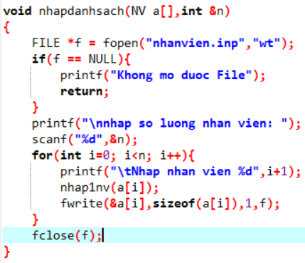

1. Tìm nhân viên có lương thực lĩnh cao nhất bằng kỹ thuật đệ quy.
2. Cho biết có bao nhiêu nhân viên bị phạt, in thông tin của nhân viên bị phạt nhiều nhất.
3. Tính trung bình số tiền phạt của một nhân viên.
4. In danh sách các nhân viên nữ.

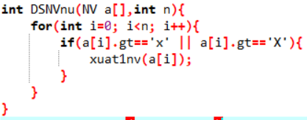

1. Thêm 1 nhân viên mới vào danh sách ở vị trí x.

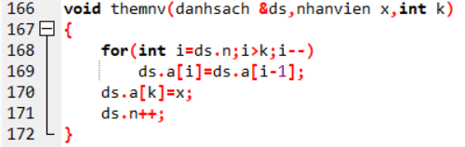

g. Sắp xếp danh sách nhân viên giảm dần theo lương thực lĩnh bằng phương pháp nổi bọt

(bubble sort) và lưu vào file nhanvien.out

